Instituto Federal de Educação, Ciência e Tecnologia do Ceará
Disciplina: Redes de Computadores Profª Nídia S. Campos
Prática de Medição de Atrasos com o Traceroute
Objetivos
- Rastrear rotas na Internet para sites web de um mesmo continente
- Rastrear rotas na Internet para sites webs de continentes diferentes
- Comparar os rotas na Internet.

TAREFA1 - Rastrear rotas em um mesmo continente
PASSO 1 - Escolha dois sites que sejam de um mesmo continente. Dica: estamos na América Latina, assim, você pode escolher sites que terminem com .br (Brasil), .ar (Argentina), .ec (Equador), .gf (Guiana Francesa), .pe (Peru), .py (Paraguai) e outros. Consulte a lista de domínios na Internet para obter mais informações: http://pt.wikipedia.org/wiki/Anexo:Lista_de_TLDs
- Endereço do Site 1: uol.com.br/
- Endereço do Site 2: perueduca.pe/
Observação: Não escolha o site do Facebook!

PASSO 2 - Execute o programa traceroute para o site 1.
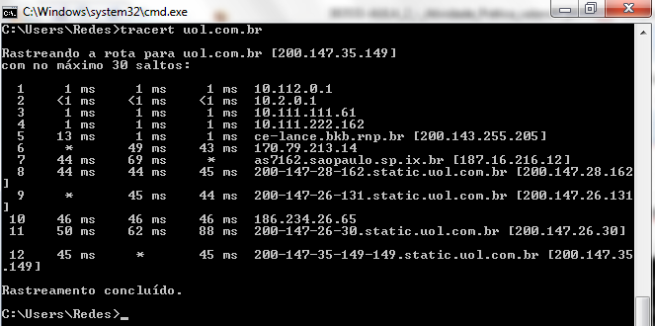
PASSO 3 - Execute o programa traceroute para o site 2.

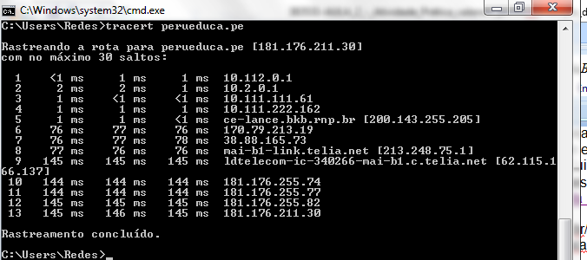
PASSO 4 - Analisando as respostas do traceroute executado para cada site, encontre o número de roteadores para cada site web.
- Número de Roteadores entre o seu computador host e o Site 1: 11
- Número de Roteadores entre o seu computador host e o Site 2: 12

PASSO 5 - Analisando as respostas do traceroute executado para cada site, verifique se há coincidência entre as rotas dois sites webs. Em caso afirmativo, liste o endereço IP dos roteadores que aparecem nas duas rotas.
10.112.0.1
10.2.0.1
10.111.111.61
10.111.222.162
200.143.255.205

PASSO 6. Analisando a resposta do traceroute para o site 1, identifique o número de redes dos provedor de Internet (ISP).
- Dica 1: Roteadores com nomes semelhantes fazem parte do mesmo provedor de Internet.
- Dica 2: Roteadores que não tem nome, mas tem os dois primeiros números do endereço IPv4 iguais, fazem parte do mesmo provedor de Internet.
- Dica 3: Você pode circular na resposta do traceroute o conjunto de roteadores que fazem parte do mesmo provedor. Veja o exemplo abaixo:
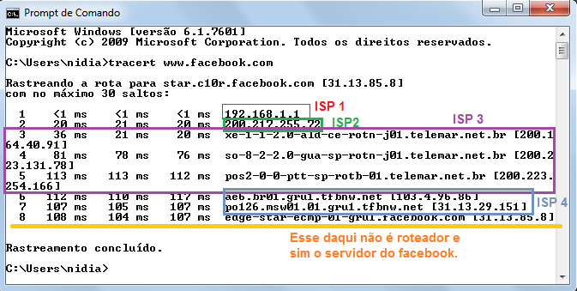
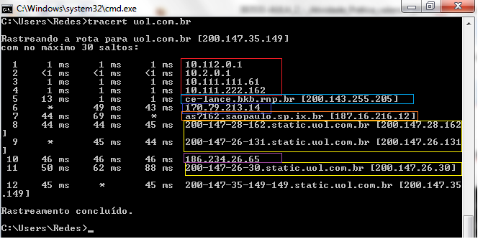
6 redes para site 1
PASSO 7 - Repita o Passo para o site 2.
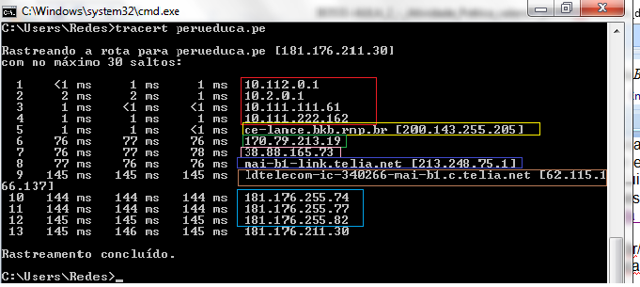
7 redes para site 2
PASSO 8 - Calcule a média dos três atrasos fim-a-fim para cada site.
- Média do atraso fim-a-fim do Site 1: 30
- Média do atraso fim-a-fim do Site 2: 145,3
Dica: No exemplo do facebook (veja a figura exemplo), a média seria: 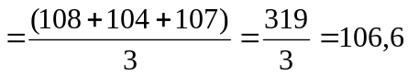 ms

TAREFA 2 - Rastrear rotas em um continente diferente
PASSO 1 - Escolha um site que seja em outro continente que o seu. Exemplo, já que estamos na América Latina, você pode escolher um site que termina com .fr (França, Europa), .us (Estados Unidos, América do Norte), .jp (Japão, Ásia) e outros. Consulte a lista de domínios na Internet para obter mais informações: http://pt.wikipedia.org/wiki/Anexo:Lista_de_TLDs
Endereço do Site 3: ___________________________________

PASSO 2 - Execute o programa traceroute para o site 3.
>>>>>>>>>>cole aqui a captura de tela desse comando<<<<<<<<<<<<<<

PASSO 3 - Analisando as respostas do traceroute executado para o site 3, encontre o número de roteadores para o site web.
>>>>>>>>>>>>Escreva aqui sua resposta<<<<<<<<<<<<<<

PASSO 4 - Analisando as respostas do traceroute executado para o site 2 e o site 3, verifique se há coincidência entre as rotas dois sites webs. Em caso afirmativo, liste o endereço IP dos roteadores que aparecem nas duas rotas.
>>>>>>>>>>>>Escreva aqui sua resposta<<<<<<<<<<<<<<

PASSO 5 - Analisando a resposta do traceroute para o site 3, identifique o número de redes dos provedor de Internet (ISP). (Lembre-se do Passo 6 da Tarefa 1 ).
>>>>>>>>>>>>Escreva aqui sua resposta<<<<<<<<<<<<<<

PASSO 6 - Calcule a média dos três atrasos fim-a-fim para o site 3.
>>>>>>>>>>>>Escreva aqui sua resposta<<<<<<<<<<<<<<

TAREFA 3 - Comparando rotas na Internet
PASSO 1- Relacione na Tabela abaixo as respostas das Tarefas 1 e 2 .
 | Site 1 | Site 1 | Site 3
Número de Roteadores na rota
Número de roteadores coincidentes na rota
Número de Provedores de Internet na rota
Média do Atraso fim-a-fim

